«Пришла Коляда – отворяй ворота!»
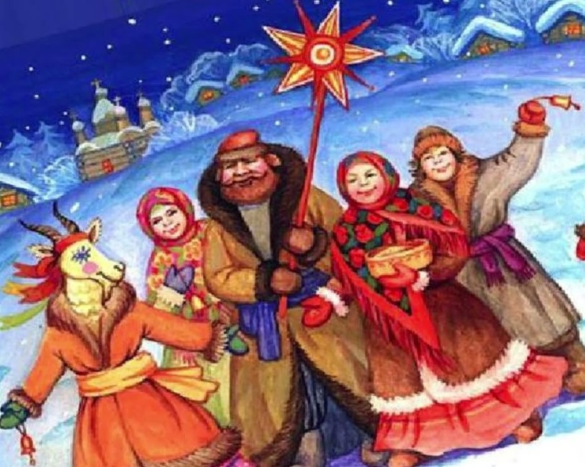
Праздник этот самый длинный,
Он веселый и старинный.
Наши прабабушки и прадедушки
Веселились две неделюшки,
От Рождества и до Крещенья,
Приготовив угощенье.
Пели разные колядки,
По дворам ходили в святки,
Наряжались и шутили -
Праздник ждали и любили.

Вы когда-нибудь пробовали колядовать вместе с детьми?
А ведь это отличный способ сделать праздничное время ярким и запоминающимся.

Ведь от Рождества, начинается самое веселое время - Святки.
Будет очень здорово, если вы раздобудете русский народный костюм или его элемент, сделаете сами или купите красивые маски для колядования. И пойдете колядовать. У детей различные переодевания вызывают большой восторг.

Колядовать — это значит ходить от дома к дому и петь особые, обрядовые песни - колядки. А хозяева за это дарят колядующим (ряженым) различные угощения (пряники, конфеты, пироги, монеты или деньги).

Глава колядующих – звездарь. Это человек, который идет первым и несет звезду. Звезда для колядований восьмиконечная. Ее запросто можно вырезать из плотного картона и украсить блестками или разноцветным дождиком. Есть вариант посложнее: звезда из проволоки, которую потом обматывают цветными ленточками.
Не обязательно ходить к соседям, а можно исполнить колядку перед папой, мамой, бабушкой, дедушкой и получить угощение — будет очень весело!

Вот несколько колядок, которые можно выучить с детьми.
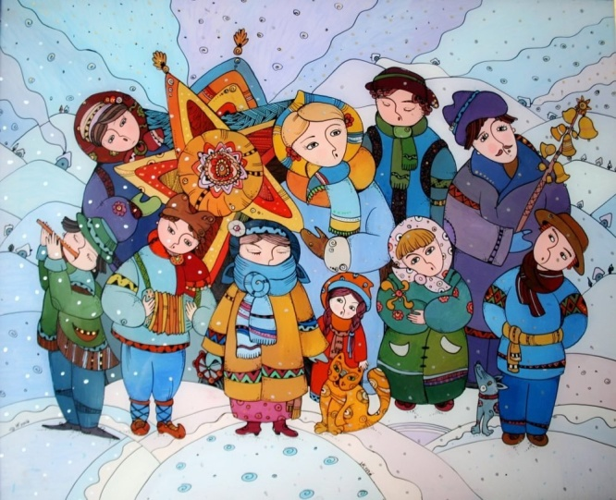
***
Дай, хозяин доброхот,
Разрешенье на проход!
Коль не выдашь, будем ждать,
У ворот твоих стоять!
Открывай, лес, ворота,
К вам пришла Коляда!

***
Коляда – коляда, отворяйте ворота,
Открывайте дверцу, принесите хлебца,
Доставайте чашки, положите кашки,
Сладкие конфетки, медные монетки,
Кренделёк и бублик, и железный рублик!
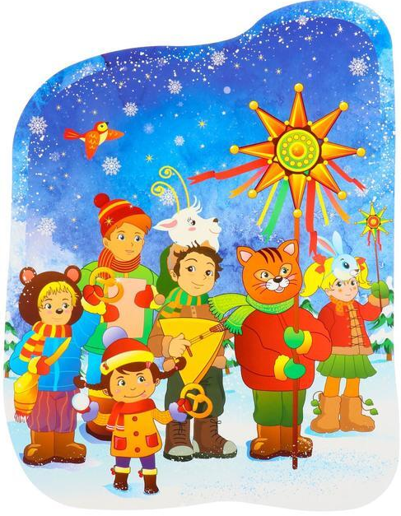
***
Ты, бабушка, ты хозяюшка,
Будь здоровенька, будь веселенька!
Колядку распеваем, мы тебе желаем,
Чтобы курочки водились,
Чтобы свинки поросились,
Чтоб коровушки телились,
А кобылки жеребились!
Слезай с печи, подавай калачи!

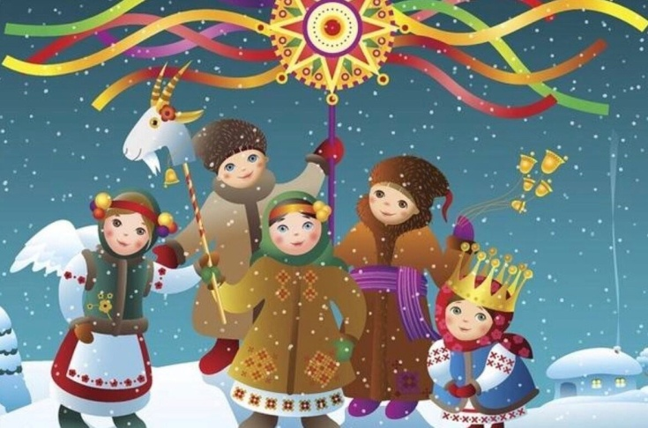
***
Коляда, Коляда! Отворяйте ворота,
Открывайте сундучки,
Подавайте пяточки, хоть рубль,
Хоть пятак не уйдем из дома так.
Дайте нам конфетку,
А можно и монетку
Приходила коляда,
Всем добра вам принесла.

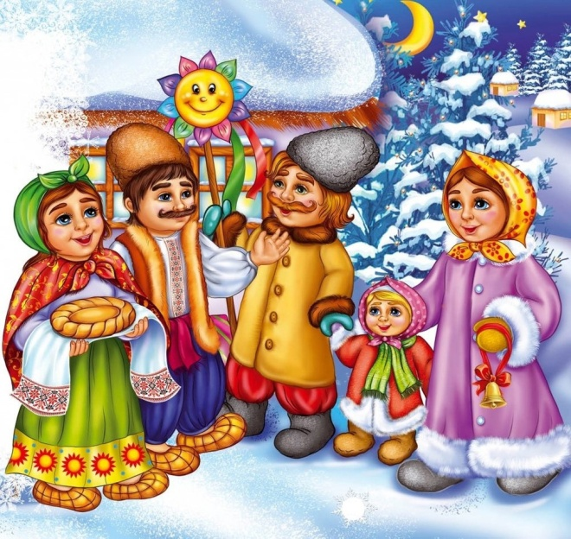
***
Пришла Коляда на кануне Рождества.
Коляда, коляда, отворяй-ка ворота.
Коляда, коляда, подавай пирога.
Не дадут пирога- разобьём ворота!
Не дадут лепешки – разобьем окошки!
Не дадут пятока, мы корову за рога.
Не дадут денег, мы утащим веник!

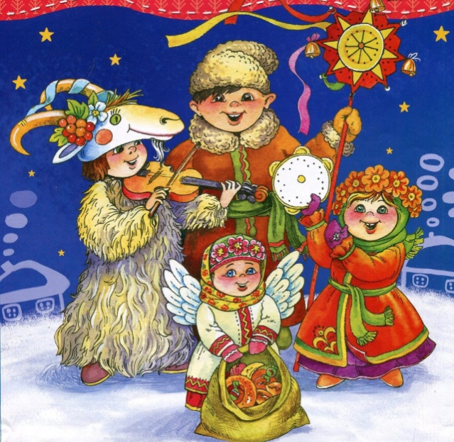

***
Набрала Коляда:
Два пшеничных пирога,
:Черепушку творога,
Блинов стопку, оладушек сотню,
Маслица каточек,
Ветчины шматочек,

***
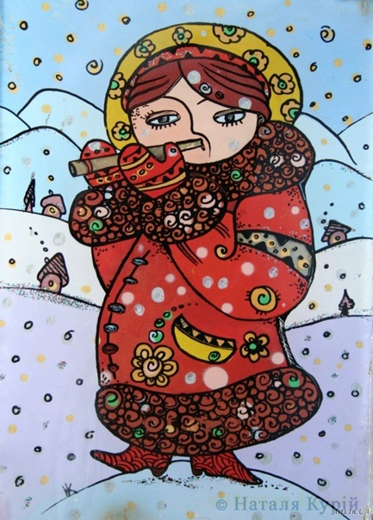
Всем людям добрым желаем добра,
Золота и серебра!
Пышных пирогов,
Мягоньких блинов,
Доброго здоровья,
Маслица коровья!
Кому песни поём – тому сбудется.
Тому сбудется - не минуется.
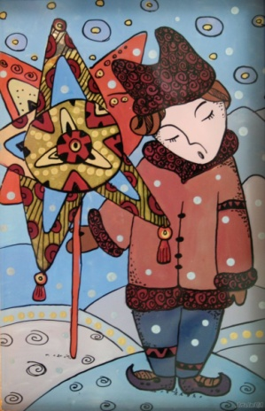
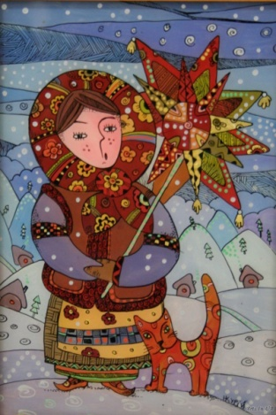

Подготовила Волкова Е.А. -
музыкальный руководитель
МАДОУ д/с 162 к.3. города Тюмени

Январь, 2024г.

